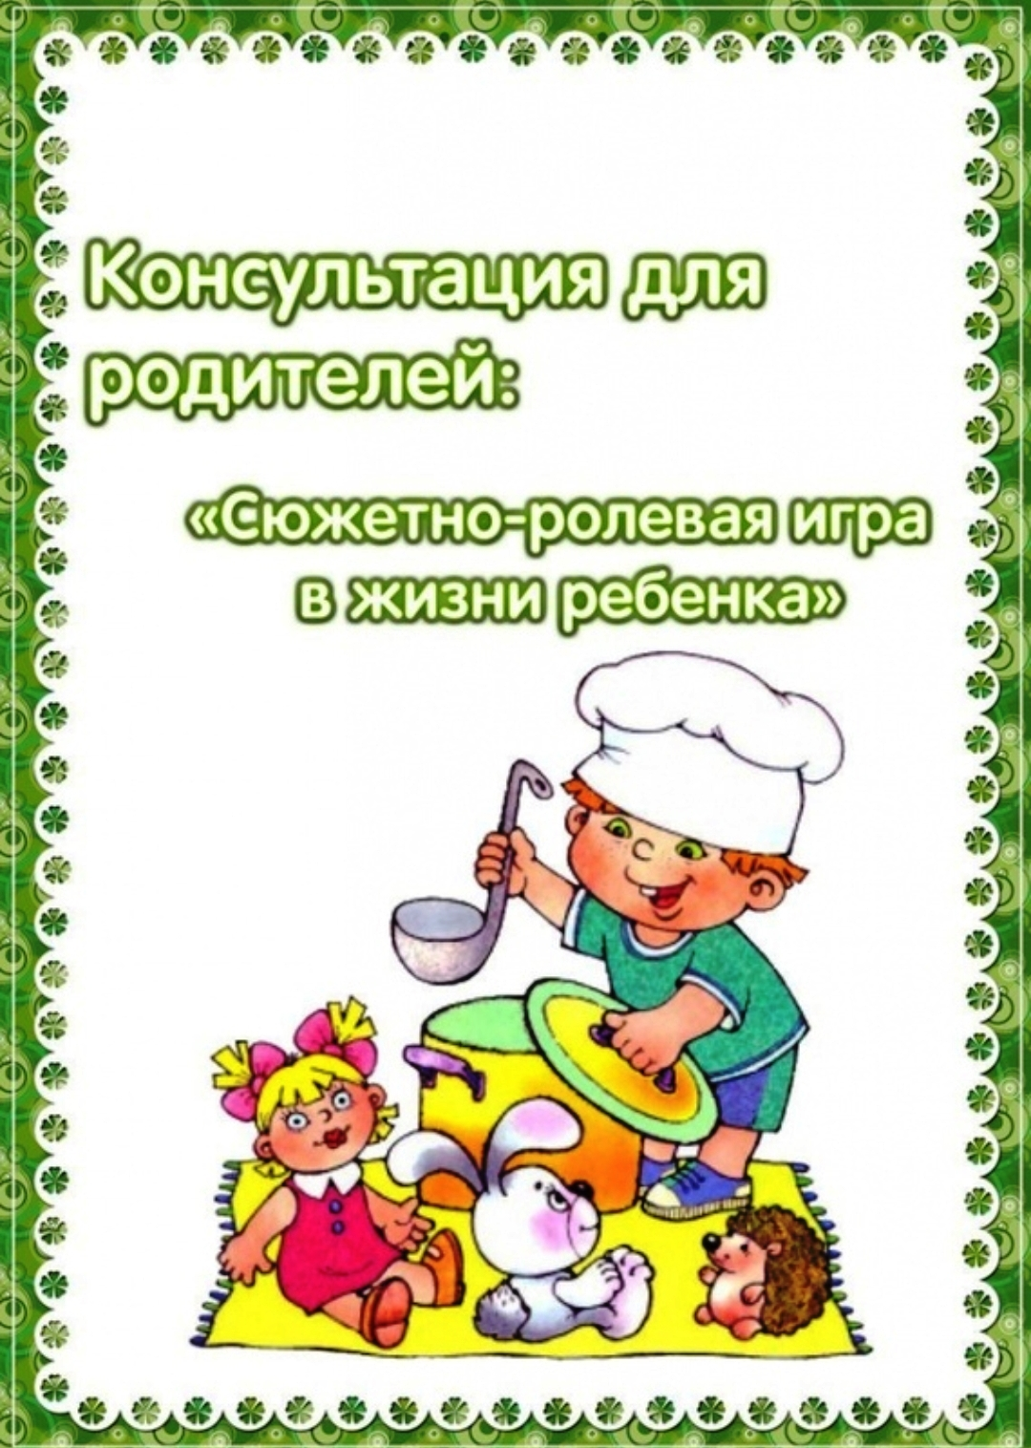

**Муниципальное бюджетное дошкольное образовательное учреждение**

**«Детский сад «Сказка» города Билибино**

**Чукотского автономного округа»**

**Выполнила:**

**воспитатель Рыжкова Е. С**

**г. Билибино 2020**

